學生工作紙

姓名：_____________________班別：________________學號：___________________

積分：_____________________日期：__________________________________________

4.1 (i)核心服務與有關服務
工作紙4.1 (i)

活動（一）
試列舉所有你能想到的旅遊業工作。

6

學生工作紙

姓名：_____________________班別：________________學號：___________________

積分：_____________________日期：__________________________________________

4.1 (i)核心服務與有關服務
工作紙4.1 (i)

活動（二）
閱讀以下史密斯夫婦來香港度假的資料，然後回答以下問題。
史密斯先生和太太在香港度假
史密斯先生和太太乘坐國泰航機由倫敦來香港度年假。抵港後，他們乘坐的士前往酒店，辦理登記手續後便休息了一會，之後乘坐電車去了一間餐廳用膳。
第二天，他們乘坐旅遊巴士遊覽了香港島，又乘纜車到了山頂，史密斯先生在那的一家小店買了幾卷膠卷（菲林）；然後，他們在天星碼頭乘渡海小輪前往海運大廈購物。由於買了許多衣服和禮品，他們在返回酒店之前用英鎊兌換了一些港幣。晚上，他們往香港文化中心看表演。返回酒店後，史密斯太太致電給在英國家 的女兒，告
訴她旅程很愉快。
第三天，他們辦理酒店退房手續，並用信用卡付賬；史密斯先生並請該酒店替他們在深圳的分店預訂房間。然後他們乘計程車往九龍火車站，買了些禮品後便乘火車前往深圳。

1.根據資料中那些典型的旅遊活動，列出史密斯夫婦在香港度假時所使用過的服務。

1)
2)
3)
4)
5)
6)
7)
8)
9)
10)
7

學生工作紙

姓名：_____________________班別：________________學號：___________________
積分：_____________________日期：__________________________________________

2.試根據上述答案中的服務行業回答以下問題：
a. 試列舉三種脫離了旅遊業便無法生存的本港行業。

1)
2)
3)

b.試列舉三種即使脫離了旅遊業，但仍能以較小規模生存的本港行業。

1)
2)
3)

8
學生工作紙
姓名：_____________________班別：________________學號：___________________

積分：_____________________日期：__________________________________________

4.1 (i)核心服務與有關服務
工作紙4.1 (i)

活動（三）
閱讀以下故事，並回答問題。
王氏夫婦訪問台灣
王先生和王太太打算到台北度假。他們致電給旅行社，要求代訂中華航空公司前往台北的機票，辦妥訂票手續後，旅行社的會計將發票寄給王夫婦，他們用支票付賬。
王先生啟程前到銀行兌換貨幣，得到一位熱心的出納員協助，兌換了些新台幣。他們到達機場後，在中華航空的櫃檯登記行李，行李服務員很快便將行李推進滑運道，然後由技術員裝卸到飛機行李艙。辦妥登機手續後，他們又經過了安全檢查，檢查官檢查了他們的手提行李；與此同時，錄影監察系統正在監視機場情況。
最後航空公司服務員協助他們登機。在起飛之前，機長向乘客表示歡迎。到達台北後，他們前往酒店，向前檯服務員辦理登記入住手續。前檯服務員致電雜務總管，以確保王氏夫婦的房間已準備好。
王氏夫婦前往購物，王太太看到一件她非常喜歡的衣服，於是他們進入店內，一位很熱心的店員讓王太太試穿那件衣服。不料店內沒有適合王太太的尺碼，幸而公司的貨車正在這時到達，送來了大批各式各樣的衣服。

1.試從以上故事中找出五個旅遊的核心服務行業，並列出其中的接觸性及非接觸性工作。

核心服務行業

行業 |  | 接觸性工作 |  | 非接觸性工作
a.
b.
c.
d.
e.

9
學生工作紙
姓名：_____________________班別：________________學號：___________________

積分：_____________________日期：__________________________________________

2.試從以上故事中找出三個與旅遊相關的服務行業，並列出其中的接觸性及非接觸性工
作。

相關服務行業

行業 |  | 接觸性工作 |  | 非接觸性工作
a.
b.
c.

10
學生工作紙
姓名：_____________________班別：________________學號：___________________

積分：_____________________日期：__________________________________________

4.1 (i)核心服務與有關服務
工作紙4.1 (i)

活動（四）
試列舉所有你能想到的旅遊業工作種類，並按活動（三）的方法分類。

核心服務行業

行業 | 接觸性工作 | 非接觸性工作
a.
b.
c.
d.
e.

相關服務行業

相關服務行業

行業 | 接觸性工作 | 非接觸性工作
a.
b.
c.
d.
e.

11
學生工作紙
姓名：_____________________班別：________________學號：___________________

積分：_____________________日期：__________________________________________

4.1 (i)核心服務與有關服務
工作紙4.1 (i)

活動（五）
編制圖
仔細閱讀以下航空公司、酒店以及旅行社／旅遊代理商的編制圖。這些編制的結構是
等級體系的。它顯示出編制結構內的權責管轄關係線。一個人在圖中的位置愈高，其權責
愈大。

1.酒店內部組織結構圖
資料來源：香港旅遊協會——旅遊事業

2.航空公司內部組織結構圖
資料來源：香港旅遊協會——旅遊事業

3.旅行社/旅遊代理商內部組織結構圖
資料來源：香港旅遊協會——旅遊事業

12
有關資料 4.1 (i)
姓名：_____________________班別：________________學號：___________________

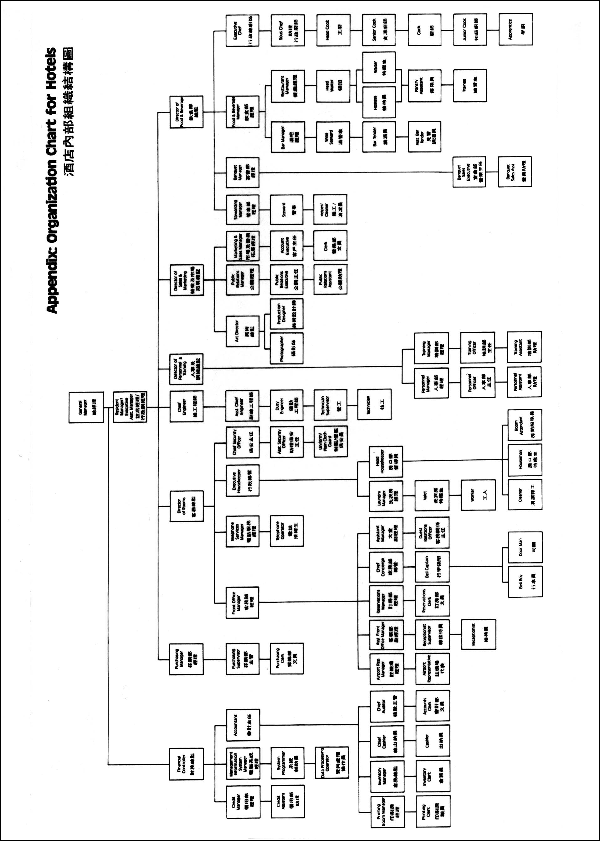
積分：_____________________日期：__________________________________________

13
有關資料 4.1 (i)
姓名：_____________________班別：________________學號：___________________

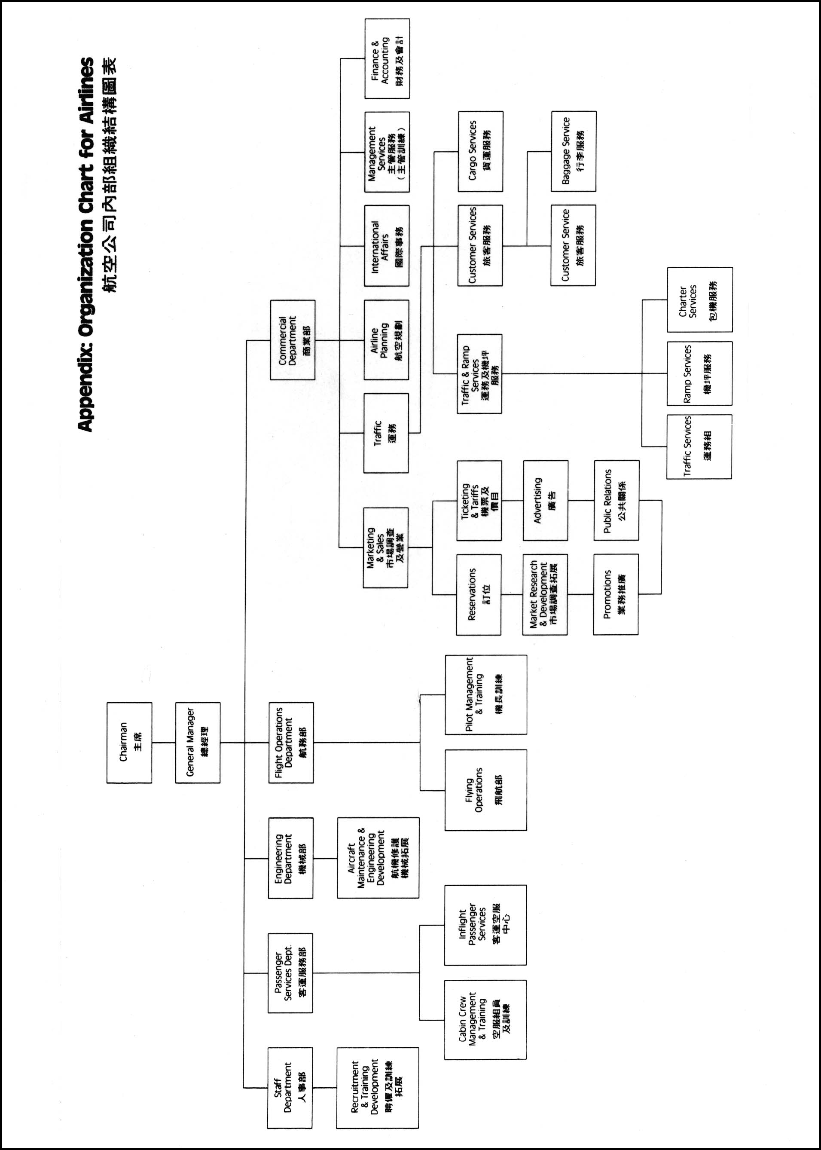
積分：_____________________日期：__________________________________________
14
有關資料 4.1 (i)
姓名：_____________________班別：________________學號：___________________

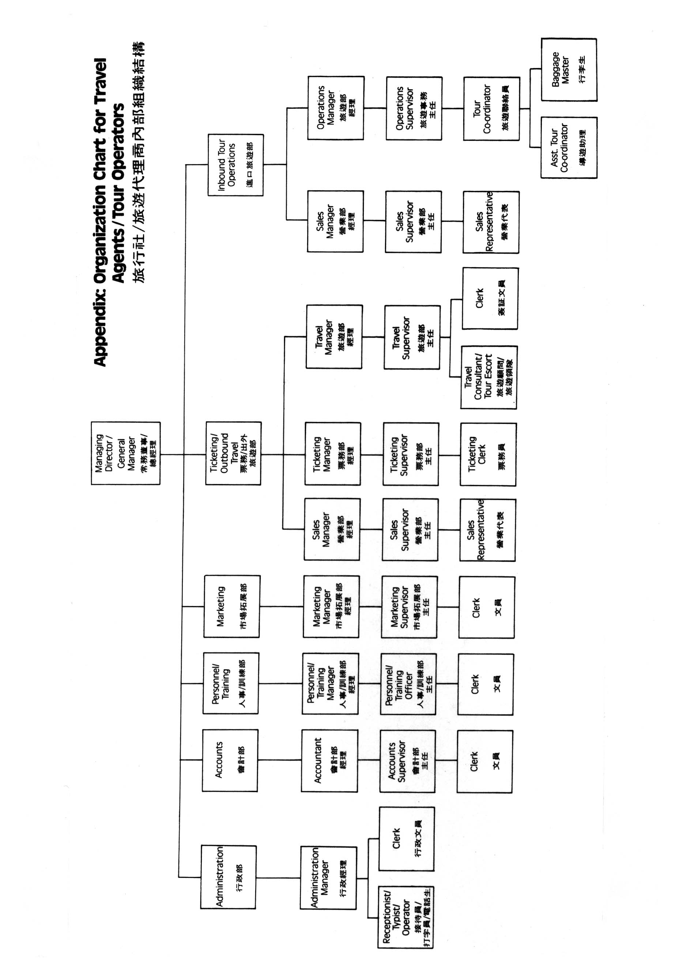
積分：_____________________日期：__________________________________________

15
學生工作紙
姓名：_____________________班別：________________學號：___________________

積分：_____________________日期：__________________________________________

4.1 (ii)工作要求（包括工作概況、工作的條件及環境）和服務性質
工作紙4.1(ii)

活動（一）
拿一份你感興趣並和旅遊業有關的工作廣告，利用所提供的資料列出其工作介紹的各
個方面，如有些細節不足，則請你建議這一工作應有哪些資料。

工作介紹

部門
分部
職銜
級別
報告對象
指導
工時
職務概要
責任和權力

17
學生工作紙
姓名：_____________________班別：________________學號：___________________

積分：_____________________日期：__________________________________________

4.1 (ii)工作要求（包括工作概況、工作的條件及環境）和服務性質
工作紙 4.1 ((ii)

活動（二）
仔細閱讀以下招聘廣告，並完成下列表格。

ABC 酒店
本公司誠邀性格主動、外向及對工作充滿熱誠之青年男女加入我們那有高度積極
性並精力充沛的工作隊伍。

訂房部經理
- 負責處理和監管所有本地及海外的訂房事務
- 具最少三年監管經驗，並具有良好的電腦數據庫知識
- 開朗及外向的性格
- 良好管理及賓客關係技巧
- 能操流利英語
- 負責順利推行及維持在職訓練計劃

公司/組織：
工作職位：
工作概況：
1.學歷要求：
2.工作經驗：
3.個人性格：
4.其他：

18
學生工作紙
姓名：_____________________班別：________________學號：___________________
積分：_____________________日期：__________________________________________

4.1 (ii)工作要求（包括工作概況、工作的條件及環境）和服務性質
工作紙4.1 (ii)

活動（三）

仔細閱讀由老師提供的招聘廣告（分別為旅行社、酒店及航空公司），然後完成下列表格。

(一）公司/組織：

工作職位：
工作概況：
1.學歷要求：
2.工作經驗：
3.個人性格：
4.其他：

(二）公司/組織：

工作職位：
工作概況：
1.學歷要求：
2.工作經驗：
3.個人性格：
4.其他：

19
學生工作紙
姓名：_____________________班別：________________學號：___________________

積分：_____________________日期：__________________________________________

4.1 (ii)工作要求（包括工作概況、工作的條件及環境）和服務性質
工作紙4.1 (ii)

活動（四）
再次仔細閱讀活動（二）的招聘廣告，然後回答下列問題。
1.職責與所需條件之間有哪些主要差別？

2.你認為旅遊業的工作是否特別適合某一類人？

20
學生工作紙
姓名：_____________________班別：________________學號：___________________

積分：_____________________日期：__________________________________________

4.1 (ii)工作要求（包括工作概況、工作的條件及環境）和服務性質
工作紙4.1 (ii)

活動（五）
1. 一天 甚麼時間旅客需要提供服務？

例如，遊客可能用甚麼時間作下列事情：
- 去「的士高」
b. 1) 入住酒店
2) 退房
c.在餐廳 進餐
d.到達和離開機場

2. 你認為旅遊業的僱員平均一天工作時間是幾多小時？

23
學生工作紙
姓名：_____________________班別：________________學號：___________________

積分：_____________________日期：__________________________________________

3.你認為旅遊業的僱員平均一個星期工作多少天？

24
學生工作紙
姓名：_____________________班別：________________學號：___________________

積分：_____________________日期：__________________________________________

4.1 (ii)工作要求（包括工作概況、工作的條件及環境）和服務性質
工作紙4.1 (ii)

活動（六）
1.你認為本港旅遊業旺季會對本地旅遊業僱員有何影響？

2.你認為出外旅遊的旺季會對本地旅遊業僱員有何影響？

25
學生工作紙
姓名：_____________________班別：________________學號：___________________
積分：_____________________日期：__________________________________________

4.1 (ii)工作要求（包括工作概況、工作的條件及環境）和服務性質
工作紙4.1 (ii)

活動（七）
1.根據最新到港遊客資料你認為你將會接觸到甚麼樣的客人？

2.在左邊一欄列出五個你認為來港遊客最多的國家。

 | 國家 |  | 香港旅遊協會最新資料
1. |  | 1.
2. |  | 2.
3. |  | 3.
4. |  | 4.
5. |  | 5.

26
學生工作紙
姓名：_____________________班別：________________學號：___________________
積分：_____________________日期：__________________________________________

3. 選擇以上其中一個國家，找出該國與香港人的差異。
例子——假定德國是上述國家之一，你認為德國人會與香港人有甚麼不同？
國家——德國
地點——歐洲大陸
語言——德語
習慣——不習慣給小費
——組織嚴密，作任何事都排隊，衣著整齊，西服領帶。
宗教——基督教或羅馬天主教
其他——請列出其他的特徵

27
學生工作紙
姓名：_____________________班別：________________學號：___________________

積分：_____________________日期：__________________________________________

4.1 (ii)工作要求（包括工作概況、工作的條件及環境）和服務性質
工作紙4.1 (ii)

活動（八）
旅客和僱員均期望擁有一個怎樣的工作環境及氣氛？
請列舉之：

1.
2.
3.

28
學生工作紙
姓名：_____________________班別：________________學號：___________________

積分：_____________________日期：__________________________________________

4.1 (ii)工作要求（包括工作概況、工作的條件及環境）和服務性質
工作紙4.1 (ii)

活動（九）
製造商產品有7 個特點，如下表所示。填寫右邊服務一欄，並舉例說明。服務有七種
特點使其有別於製造產品，將老師所講的概念，填入右欄內。

製造業產品 | 提供服務
1.可於顧客需要之前生產。
2.可貯藏，可於次日售出。
3.生產者和產品可以分開。
4.產品是可以觸摸和感覺的。
5.產品製造者不必與顧客見面。
6.所有產品都完全相同。
7.顧客購買產品後，便取得擁有權。

30

學生工作紙
姓名：_____________________班別：________________學號：___________________

積分：_____________________日期：__________________________________________

4.2 (i)對傳意過程的基本認識
工作紙 4.2 (i)

活動（一）
試列舉你在校內與人溝通的5 個例子，並討論每次溝通時想達致的目的。

例子1 ：
溝通目的：

例子2 ：
溝通目的：

例子3 ：
溝通目的：

例子4 ：
溝通目的：

例子5 ：
溝通目的：

39

學生工作紙
姓名：_____________________班別：________________學號：___________________

積分：_____________________日期：__________________________________________

4.2 (i)對傳意過程的基本認識
工作紙 4.2 (i)

活動（二）
細讀以下兩段對話，然後回答問題。
對話1 ：餐廳

客人 ：我已經等了5 分鐘，但仍無人前來招呼。
侍應生 ：對不起，先生！請問你想吃甚麼呢？
客人 ：我趕 去談生意……早知道便不來這 ，改去其他餐廳了。
侍應生 ：先生，請你原諒！如果你現在點菜的話，我保證20 分鐘內必定能起菜。
客人 ：甚麼？還要多等20 分鐘？有沒有其他更快捷的選擇？我真應該去麥當勞就好了。
侍應生 ：有，先生！我們有套餐，只需10 分鐘便可。
客人 ：就給我一個套餐。快！

1.你認為侍應生的態度如何？

2.你認為客人的態度如何？

3.侍應生的態度如何影響整個傳意過程？

40
學生工作紙
姓名：_____________________班別：________________學號：___________________

積分：_____________________日期：__________________________________________
對話2 ：手錶店
店員：早晨，先生！有甚麼需要幫忙的嗎？
遊客：我想買一份禮物送給朋友。這個鐘賣多少錢？
店員：港幣550 元。但請問你的朋友是否中國人呢？
遊客：對，是一位中國籍的女士。可否給我折扣呢？
店員：先生，我建議你還是買一隻女裝手錶吧。你喜歡這個嗎？這是最新運到的……
遊客：等一等，我還是比較喜歡這個鐘。你可給我折扣嗎？
店員：先生，我認為手錶比較適合你的中國朋友，因為在中國習俗 ，我們不會把鐘當作禮物。
遊客：甚麼？鐘有甚麼不好？
店員：中文有「送終」一詞，意思是代表不祥，而「送鐘」和「送終」的發音一樣，所以還是手錶比較適合。
遊客：噢！那麼我應該選擇手錶了。

- 遊客原本打算送甚麼禮物給他的中國朋友？

- 送鐘給中國人有何不對？

- 你認為店員應否把中國習俗告訴遊客？為甚麼？

- 店員的行動如何影響整個傳意過程？

41
學生工作紙
姓名：_____________________班別：________________學號：___________________

積分：_____________________日期：__________________________________________

4.2 (i)對傳意過程的基本認識
工作紙 4.2 (i)

活動（三）
試討論在以下兩個情況下，單向與雙向傳意所帶來的不同效果。
情況1
有一名貴賓應該在中午12 時退房，但到了下午1 時他仍未結賬；而那房間又已被另一
名貴賓預訂了，他將於下午二時半到達。因此，那位客人必須在下午一時半前退房，好讓
房務人員打掃乾淨及讓客務主任放上貴賓用的擺設。接待員正設法令該名貴賓結賬退房。

- 接待員應該怎樣做呢？

- 在上述情況中，哪種傳意方式比較合適呢？為甚麼？

情況2
彼得是酒店的接待處經理，已服務該酒店長達10年，並一向表現出色。但最近他上班時經常遲到超過10 鐘，並在工作期間顯得疲倦不堪。酒店行政經理對彼得之表現感到懊惱。

- 在上述情況中，哪種傳意方式比較合適呢？為甚麼？

- 行政經理應該怎樣做呢？

42

學生工作紙
姓名：_____________________班別：________________學號：___________________

積分：_____________________日期：__________________________________________

4.2 (i)對傳意過程的基本認識
工作紙 4.2 (i)

活動（四）
- 試列舉在學校生活中單向及雙向傳意的例子各一。

單向傳意：

雙向傳意：

- 試列舉在日常生活中單向及雙向傳意的例子各一。

單向傳意：

雙向傳意：

43
學生工作紙
姓名：_____________________班別：________________學號：___________________

積分：_____________________日期：__________________________________________

4.2 (ii)影響詮釋信息的因素
工作紙 4.2 ((ii)

活動（一）
1. 試描述兩次別人誤解了你所傳遞的信息的親身經驗。

2. 當別人誤解了你的信息後，結果如何？

- 有哪些因素導致你的信息被人誤解？

49
學生工作紙
姓名：_____________________班別：________________學號：___________________

積分：_____________________日期：__________________________________________

4.2 (ii)影響詮釋信息的因素
工作紙 4.2 ((ii)

活動（二）
試利用由老師提供的資料，準備一篇關於某旅遊地點的簡短演詞。演詞的內容應包
括：（1）旅遊點；（2）旅遊點位置；（3）與其他旅遊點有甚麼不同；（4）此旅遊點是
否有很多人認識？（5）請準備演說所用的視覺教材（例如：明信片、紀念品、相片）。老
師將會選5 名學生向全班講解演詞，其他學生應對演詞作出評論。

試撰寫一篇大約100 字的簡短演詞：

50
學生工作紙
姓名：_____________________班別：________________學號：___________________

積分：_____________________日期：__________________________________________

學生應就下列各點作出評論：

1.所選內容：
2.內容的安排：
3.表達風格：
4.所用術語：

51
學生工作紙
姓名：_____________________班別：________________學號：___________________

積分：_____________________日期：__________________________________________

4.2 (iii)有效傳意的言語及非言語策略
工作紙 4.2 ((iii)

活動（一）
本習作紙有五個練習。每個練習都需要有一位學生負責扮演非言語信息的發送人。學
生必須以練習裡所指定的某種身體言語向全班傳達某一意思、態度、意圖。班中其他學生
則必須猜測所傳達信息的意思。

練習1 ——運用手勢
餐廳裡的男侍應生和女侍應生

1.你猜是甚麼意思？

2.發送人的意思為何？

3.你能準確理解信息嗎？為甚麼？

58

學生工作紙
姓名：_____________________班別：________________學號：___________________

積分：_____________________日期：__________________________________________

練習2 ——運用姿勢
一名已在機場等候多個小時的遊客

1.你猜是甚麼意思？

2.發送人的意思為何？

3.你能準確理解信息嗎？為甚麼？

59

學生工作紙
姓名：_____________________班別：________________學號：___________________

積分：_____________________日期：__________________________________________

練習3 ——運用目光
一名發現湯裡有昆蟲的顧客

- 你猜是甚麼意思？

2.發送人的意思為何？

3.你能準確理解信息嗎？為甚麼？

60

學生工作紙
姓名：_____________________班別：________________學號：___________________

積分：_____________________日期：__________________________________________

練習4 ——運用面部表情
一名正在尋求醫療服務的遊客

1.你猜是甚麼意思？

2.發送人的意思為何？

3.你能準確理解信息嗎？為甚麼？

61
學生工作紙
姓名：_____________________班別：________________學號：___________________

積分：_____________________日期：__________________________________________

練習5 ——運用上述兩種或以上的身體語言
一名想買火車票但不懂說當地語言的遊客

1.你猜是甚麼意思？

2.發送人的意思為何？

3.你能準確理解信息嗎？為甚麼？

62
學生工作紙
姓名：_____________________班別：________________學號：___________________

積分：_____________________日期：__________________________________________

4.2 (iii)有效傳意的言語及非言語策略
工作紙 4.2 (iii)

活動（二）
試列舉3 種有助他們提高誇文化傳意能力的個人素質。

個人素質1 ：

個人素質2 ：

個人素質3 ：

63
學生工作紙
姓名：_____________________班別：________________學號：___________________

積分：_____________________日期：__________________________________________

4.2 (iii)有效傳意的言語及非言語策略
工作紙 4.2 (iii)

活動（三）
全班將會分為兩組。老師會用耳語把一信息傳給第一個組員，然後輾轉相傳，直到最
後一個組員為止（其間不可筆錄，每個組員只能傳敘一次，不得重覆該信息），然後回答
下列問題。

1.最初要傳達甚麼信息？

2.最後一個組員傳達的信息又是甚麼？

3.兩個信息之間有沒有差別？

4.若有差別，原因為何？

66
學生工作紙
姓名：_____________________班別：________________學號：___________________

積分：_____________________日期：__________________________________________

4.2 (iii)有效傳意的言語及非言語策略
工作紙 4.2 (iii)

活動（四）
試討論「一個善於溝通的人必須是一個善於聆聽的人」 這 個題目，然後回答下列問題。

- 你認為善於溝通的人必須是善於聆聽的人嗎？為甚麼？

- 你認為善於聆聽的人必須是善於溝通的人嗎？為甚麼？

67
學生工作紙
姓名：_____________________班別：________________學號：___________________

積分：_____________________日期：__________________________________________

4.2 (iv)於旅遊點提供的詮釋設施
工作紙 4.2 (iv)

1.參觀香港科學館，觀察展品以何種方式展出。考察科學館詮釋展覽品的不同方式，並於
參觀時：
辨認展品的詮釋方式（提示：參考4.2 (iv)B 所列舉的方式），並在所辨認的每一種方
式中，列舉三個不同例子。

採用方式 | 例子
(i) | (i)
(ii) | (ii)
(iii) | (iii)

2.參觀香港太空館
拍攝兩間博物館內的展品的詮釋設施，然後把這兩間博物館所採用的詮釋設施，作一
活動（一）
比較，並討論。

72
學生工作紙

姓名：_____________________班別：________________學號：___________________

積分：_____________________日期：__________________________________________

4.2 (v)運用傳意技巧處理遊客常遇到的情況
工作紙 4.2 (v)

活動（一）
每兩個同學一組，每人輪流扮演酒店訂房部職員和住客，並利用在課堂上所學到的傳
意技巧，填寫以下的訂房表格。

格連酒店
訂房表格

住客姓名：_______________________ | 房間種類：_______________________
入住日期：_______________________ | 租金：___________________________
退房日期：_______________________ | 抵達航班編號：___________________
電話號碼：_______________________ | 接送服務： 要／不要______________
其他資料：_______________________________________________________________

註釋：
房間種類：單人房、雙人房、套房、海景、園景、池景。

84
學生工作紙

姓名：_____________________班別：________________學號：___________________

積分：_____________________日期：__________________________________________

4.2 (v)運用傳意技巧處理遊客常遇到的情況
工作紙 4.2 (v)

活動（二）
每兩個同學一組，每人輪流扮演職員或旅客，並利用以下的地圖完成對話。

圖 1
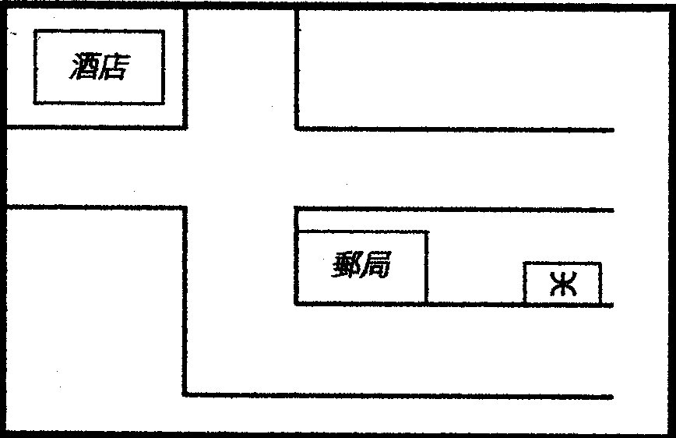
對話1
有一個住客往接待處尋求協助。
酒店職員：

旅客：請問到地鐵站應往哪邊走？
酒店職員：

旅客：謝謝。
85
學生工作紙

姓名：_____________________班別：________________學號：___________________

積分：_____________________日期：__________________________________________

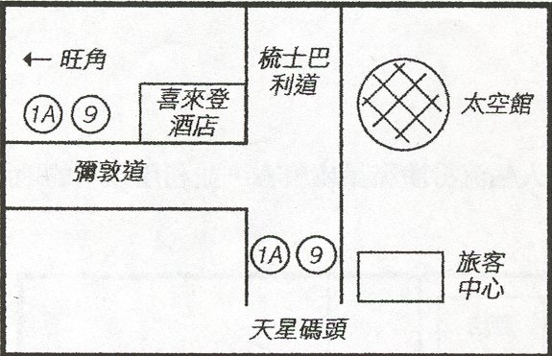
圖 2

對話2
有一個旅客致電香港旅遊協會熱線。
職員：

旅客：請問我應該怎樣去你們的尖沙嘴辦事處？
職員：

旅客：我在旺角。
職員：

旅客：謝謝。
86
學生工作紙

姓名：_____________________班別：________________學號：___________________

積分：_____________________日期：__________________________________________

4.3 (i)在香港的旅遊教育及訓練機構
工作紙 4.3 (i)

活動（一）
利用香港旅遊協會的課程指南，列出一些適合於以下各類的例子。

1.全日制課程

2.兼讀課程

3.短期課程

90

有關資料 4.3 (i)
姓名：_____________________班別：________________學號：___________________

積分：_____________________日期：__________________________________________

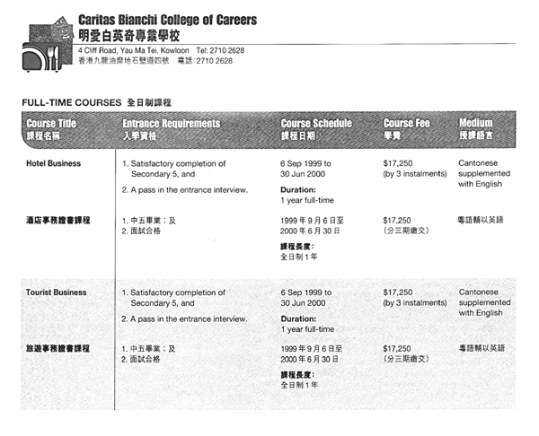
91
有關資料 4.3 (i)
姓名：_____________________班別：________________學號：___________________

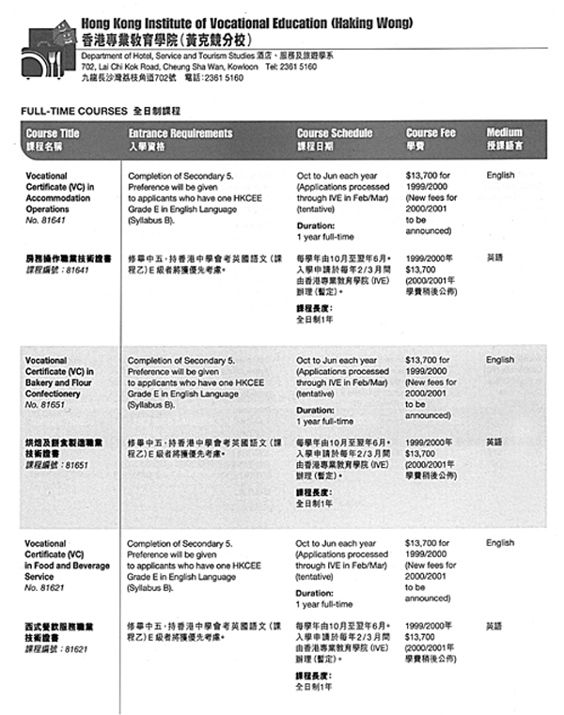
積分：_____________________日期：__________________________________________
92

有關資料 4.3 (i)
姓名：_____________________班別：________________學號：___________________

積分：_____________________日期：__________________________________________
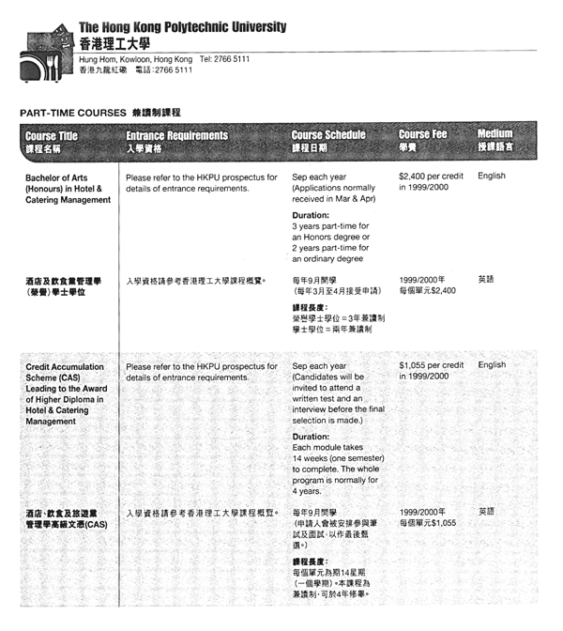
93
有關資料 4.3 (i)
姓名：_____________________班別：________________學號：___________________

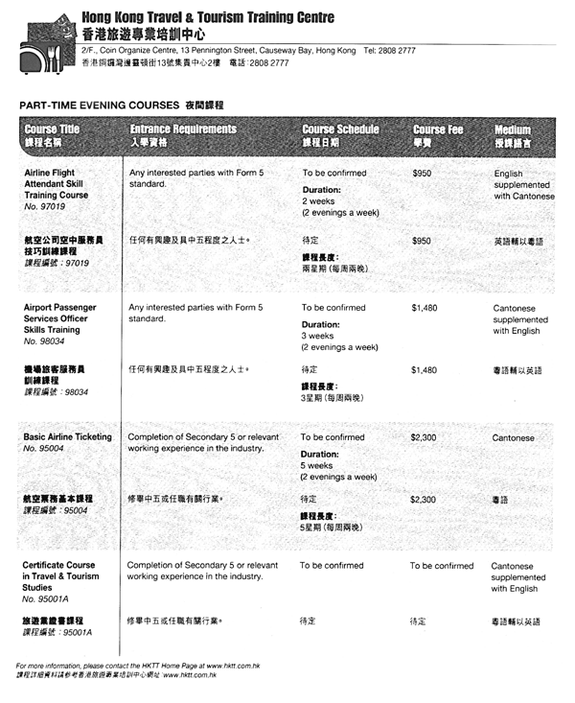
積分：_____________________日期：__________________________________________
95
學生工作紙

姓名：_____________________班別：________________學號：___________________

積分：_____________________日期：__________________________________________

4.3 (ii)僱主對僱員素質的要求
工作紙 4.3 (ii)

活動（一）

當遊客享用餐廳、酒店、航空及導遊服務時，這些行業的僱員應擁有哪些個人素質？
參考以上所看過的廣告（p.18），然後寫下這些素質。

1.
2.
3.
4.
5.
6.
7.
8.
9.
10.

96
學生工作紙

姓名：_____________________班別：________________學號：___________________

積分：_____________________日期：__________________________________________

4.3 (ii)僱主對僱員素質的要求
工作紙 4.3 (ii)

活動（二）
試請教父母或長輩，請他們指出僱員的素質會否影響一個行業的成功與失敗。

97
學生工作紙
姓名：_____________________班別：________________學號：___________________

積分：_____________________日期：__________________________________________

4.3 (iii)旅遊行業中各不同界別所需的專門技能與社交技巧
工作紙 4.3 (iii)

活動（一）

1.試列舉下列旅遊業從業員所需具備的專門技能。
a.廚師

b.空中服務員

100

學生工作紙
姓名：_____________________班別：________________學號：___________________

積分：_____________________日期：__________________________________________

c.酒店接待員

d.戲院售票員

101
學生工作紙
姓名：_____________________班別：________________學號：___________________

積分：_____________________日期：__________________________________________

2. 試列舉一些以上職位所需的工作技巧。

102
學生工作紙
姓名：_____________________班別：________________學號：___________________

積分：_____________________日期：__________________________________________

4.3 (iii)旅遊行業中各不同界別所需的專門技能與社交技巧
工作紙 4.3 (iii)

活動（二）
細閱以下一位遊客訪港的記述，然後回答問題。
戴德銳先生來香港
戴德銳先生乘坐八達航空從奧地利來香港，他對此次來港度假嚮往已久，而且還花
了兩年時間去儲備旅費。
他從維也納直飛往香港，行程14 小時。當他到達機場時，發現遺失了其中一件行
李，便到管理處報失，而那 已有很多旅客在排隊輪候。他耐心地等候，可是在長途
飛行後，他感到非常疲倦，而在他前面的一位婦人花了很長時間方能解決問題。然而，
工作人員請他再耐心地多等一會兒，他們會盡快幫助他。
當終於輪到戴德銳先生時，服務員向他說：「讓你久等了，實在抱歉，你有甚麼問
題？」
戴德銳先生解釋他遺失了一件行李，櫃檯工作人員向他要了機票及行李單，叫他稍
候，然後便透過電腦進行搜查。在資料上見到戴德銳先生的名字後，服務員便轉身對
他說：
「對不起，戴德銳先生，我們現在尚未能在香港找獲你的行李，行李仍在洛杉磯，
但我們會加緊為你找尋，我估計明天會送到香港。然後，我們會直接把行李送往你入
住的酒店。當然，在行李未到達之前，我們會對一些必須開支，例如購買梳洗用品，
作出補償。」說完後，服務員讓戴德銳先生看一張確認表格，以辨認其行李的種類。
櫃檯服務員又對德銳其先生說：「戴德銳先生，請寫下你酒店的地址。對於給你帶
來不便，我再次向你道歉，多謝你乘坐八達航空。」
戴德銳先生這時才安心下來。最後，他問服務員應如何前往的士站。櫃檯服務員
說：「你過了海關檢查後向左轉，沿 過境大堂一直走，直至離開這建築物，前面就
是計程車站了。」
戴德銳先生乘計程車往四方酒店。到達酒店時，兩位行李員正忙於聊天，完全沒有
看見戴德銳先生。他自己拿 行李來到酒店前檯。前檯接待員幾乎沒有意識到戴德銳
先生的到來。
「你好。」戴德銳先生說。

103
學生工作紙
姓名：_____________________班別：________________學號：___________________

積分：_____________________日期：__________________________________________

可是接待員不會說英語，於是她離開櫃檯，去找一位會說英語的人。幾分鐘後，
另一位女士來了。她劈頭便粗魯地說：「訂房了嗎？」
「訂了，」戴德銳先生說：「是旅行社替我代訂的，我離開奧地利之前又與你們酒
店再次核實過。」
「叫甚麼名字？」她問。
「戴德銳。」他答道。
「我找不到你的訂房紀錄，不過，我們今晚湊巧有幾間空房……看來也可以把你擠
進去。」她說。
「這 ，你填一下這個表。」她說 把登記表推給他。
「可是我有預訂啊，我有確認號碼。」戴德銳先生堅持地說。
「可是，」接待員卻回答：「我的電腦並無顯示任何有關資料，我又不知道怎樣找
尋國外的紀錄。現在你到底要不要這個房間？」
戴德銳先生已非常疲倦，只好說道：「那好吧，我要了。」
「你的房間號碼是706 。」服務員說。
「在哪 ？」戴德銳先生問。
「還能在哪 ？當然是7 樓了！」她急促地說。
戴德銳先生說：「那你可以告訴我電梯在哪 呀。」
「在那 ，你的右邊。你乘電梯到7 樓，知道嗎？就是6 樓以後。出電梯後左轉，
第一度房門便是了。」她粗魯地說。
「謝謝。」 戴 德銳先生說。此時他已筋疲力竭。他邊走邊想，明天如果所有職員都
是這樣，他便會找另一家酒店。

104
學生工作紙
姓名：_____________________班別：________________學號：___________________

積分：_____________________日期：__________________________________________

1. 試從技術和社交兩方面比較八達航空公司的服務和四方酒店的服務。a)技術方面 b))社會
方面。

八達航空 |  |  | 四方酒店
- 技術方面 |  |  | (a) 技術方面
(b) 社交方面 |  |  | (b) 社交方面

2. 僱員對一個企業的成敗有 重要作用。再次仔細閱讀戴德銳先生的例子，然後比較八達
航空和四方酒店兩者怎樣對待戴德銳先生；兩間公司的職員都是知識豐富、樂於助人和
態度友好的嗎？

105
學生工作紙
姓名：_____________________班別：________________學號：___________________

積分：_____________________日期：__________________________________________

4.3 (iii)旅遊行業中各不同界別所需的專門技能與社交技巧
工作紙 4.3 ((iii)
活動（三）

從班 選出兩位學生進行以下的角色扮演練習。其他學生應仔細聆聽，然後再次細閱
整篇表演材料以回答問題。

角色扮演練習
一位來港旅遊的顧客投訴一店舖的銷售服務。
顧客 | ： | 「你好，昨天我在這 買了這個變壓器，然後於晚上插入電源以便聽收音  機，但到了今天早上，變壓器便燒壞了，現在已經不能用了。」（並不氣  憤）
店員助理 | ： | 「昨天在店 有試用過嗎？」
顧客 | ： | 「有。」
店員助理 | ： | 「那我們賣給你的時候，變壓器是完好的，對不對？」（語氣十分肯定）
顧客 | ： | 「對，我知道；可是你只試了一秒鐘。明顯地，當變壓器用了一段時間後就  因太熱而燒壞了。」
店員助理 | ： | 「那就是你的錯了。」
顧客 | ： | 「怎麼會是我的錯呢？你們的店員把它調到合適的電壓，我怎麼可能會把它  燒掉呢？」（迷惑不解）
店員助理 | ： | 「可是當我們賣給你的時候，它是完好的。」（變得粗魯）
顧客 | ： | 「是的，我知道。但它現在已不能用了。你們要換一個新的給我，或是退  錢。」（變得氣憤）
店員助理 | ： | 「我們從不退錢的。」（十分堅定）
顧客 | ： | 「為甚麼不退錢——你們賣的是有問題產品！」
店員助理 | ： | 「喂，我已經告訴了你我們的政策，如果你不喜歡，那便是你自己的事  了。」（非常無禮）
顧客 | ： | 「我要見你們的經理，談談這件事。」（要求）

106
學生工作紙
姓名：_____________________班別：________________學號：___________________

積分：_____________________日期：__________________________________________

店員助理 | ： | 「我看看能否找到他。」  (拿起電話）「喂，經理在嗎？」  (放下電話）「對不起，經理不在。」
顧客 | ： | 經理不在？我不相信。這是怎樣的一間店？好吧，我本來打算在這 買幾  件大貨品，但現在你們既然這樣對待我，我再也不會光顧；我還要告訴所  有團員避開你們這家店。我還會讓我家鄉所有人都知道，香港人的態度竟  然是這樣差的！」（勃然大怒，轉身而去）

試建議這位店員助理可以怎樣利用良好的社交技巧去提供更佳服務。

107
學生工作紙
姓名：_____________________班別：________________學號：___________________

積分：_____________________日期：__________________________________________

4.3 (iii)旅遊行業中各不同界別所需的專門技能與社交技巧
工作紙 4.3 (iii)

活動（四）

你是ABC酒店的高級接待員，某個午夜，一名男子走進來登記，他早已預訂了一間標準客房，可是初級接待員並未能翻尋到他的紀錄，而所有標準客房亦早已額滿，10分鐘後，問題並未能解決，故他非常憤怒地向你投訴，表示他已非常疲倦，而且他在明天早上要出席一個重要的商業會議。

試寫出一段你與客人之間的對話，並嘗試利用良好的社交技巧來解決上述情況。

108

